236363 – מסדי נתונים, חורף 2023/24

**תרגיל בית מס' 1**

**נושאי התרגיל: ERD, RA, RC**

* מתרגל אחראי: איתי פלם.
* ההגשה **בזוגות או ביחידים ומוקלדת** בפורמט PDF **בלבד**, עד לתאריך 19/02/2024.
* שאלות על התרגיל יש לשאול בפורום הייעודי בפיאצה:

<https://piazza.com/technion.ac.il/winter2024/236363>

* שאלות אדמיניסטרטיביות יש להפנות לשיר רוטמן.

פרטי המגישים:

|  |  |
| --- | --- |
| ת.ז. | |
| 206865362 | 1. |
|  | 2. |

# שאלה 1 – ERD,RA (45 נק׳)

במהלך מתקפת הסייבר על הטכניון הושחתה מערכת הקבצים של ניהול המבחנים, וכל מסדי הנתונים הפכו בלתי שמישים. הסתכלו על תרשים ה-ERD הבא, שהוצע כתחליף למערכת הישנה:

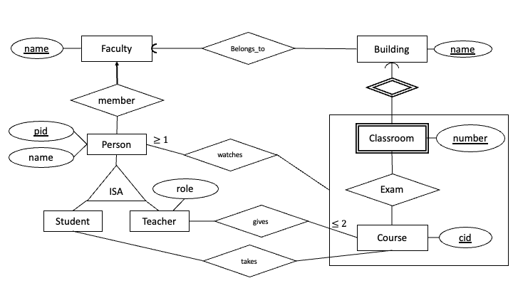

תיאור הישויות בתרשים:

* **Faculty** – פקולטה; name הוא שמה של הפקולטה.
* **Person** – אדם; pid הוא מספר הזהות של האדם, name הוא שמו של האדם.
* **Student** – סטודנט;
* **Teacher** – מורה; role הוא התפקיד של המורה.
* **Course** – קורס; cid מספר מזהה של הקורס.
* **Classroom** – כיתה; number הוא מספר החדר בבניין.
* **Building** – בניין; name הוא שם הבניין.

1. תרגמו את תרשים ה-ERD לטבלאות המתאימות על-פי הכללים שנלמדו בקורס. עבור כל טבלה, יש לרשום את סכמת הטבלה שתתקבל בתרגום, כולל **סימון מפתחות בקו תחתון וציון מפתחות זרים**.

|  |
| --- |
| Faculty(name)  Person(pid, name)  Student(pid)  Teacher(pid, role)  Course(cid)  Classroom(bname, number)  Building(name, fname)  Member(pid, name) – pid is FK of Student , name is FK of Faculty.  Exam(cid, bname, number) – cid is FK to Course, (bname, number) is FK to Classroom.  Watches(pid, cid, bname, number) - pid is FK of Person (cid, bname, number) is FK of Exam.  Gives(pid, cid) – pid is FK to Teacher, cid is FK to Course.  Takes(pid, cid) – pid is FK to Student, cid is FK to Course. |

1. בהתייחס לתרשים ה-ERD הנתון, קבעו עבור כל אחת מהטענות הבאות אם היא נכונה או לא ונמקו:
2. ייתכן קורס ובו המורה שמעביר את הקורס הוא גם סטודנט שלוקח את הקורס.

|  |
| --- |
| נכון.  כל אדם (person) מוגדר ע"י כניסה בטבלה person עם מפתח pid. אותו אדם יכול להופיע בו זמנית בטבלאות Student, Teacher ושום דבר לא מונע מאותו אדם מלהופיע בכניסה pid, cid גם ב Takes וגם בGives. |

1. כל מורה חבר בפקולטה כלשהי.

|  |
| --- |
| לא נכון.  אמנם מורה הוא בהכרח אדם (ISA) אבל אדם לא בהכרח חבר בשום פקולטה. |

1. קיימת כיתה בבניין ללא שיוך פקולטי.

|  |
| --- |
| לא נכון.  כיתה היא בהכרח בבניין כלשהו (weak entity) ובניין בהכרח שייך לפקולטה (unique reference). |

1. המרצים מעוניינים במנגנון אשר יוכל לאכוף את דרישות הקדם בקורסים שלהם. בצעו שינויים לסכמת ה-ERD כך שניתן להגדיר קורסי קדם לקורסים (לכל קורס ייתכן ולא יהיו קדמים, קדם יחיד או כמה קורסי קדם). על השינויים להיות המינימליים ביותר על מנת להשיג את התוצאה הרצויה. יש לשרטט שינויים רלוונטיים ולתרגם לסכמות במידת הצורך.

|  |
| --- |
|  |

1. על מנת לאכוף את דרישת הקדמים בקורסים, כתבו שאילתה ב-RA המחזירה את מספרי הזיהוי של הסטודנטים אשר חסר להם קורס קדם באחד הקורסים שהם לוקחים או לקחו. (לצורך סעיף זה, הניחו כי היחס takes מכיל את הקורסים שהסטודנט לוקח, וגם את הקורסים שהוא לקח וסיים. כלומר, כל רשומה בטבלה מתאימה לקורס שהסטודנט לוקח או לקח בעבר.

|  |
| --- |
| $${π_{pid}[π}_{pid, required} \left(takes⋈ ρ_{requires→cid}requirment\right)\backslash ρ_{cid→required}takes]$$ |

1. נגדיר יחס משולש R רבים-לרבים מעל 3 ישויות $E_{1}, E_{2},E_{3}$ באופן הבא:

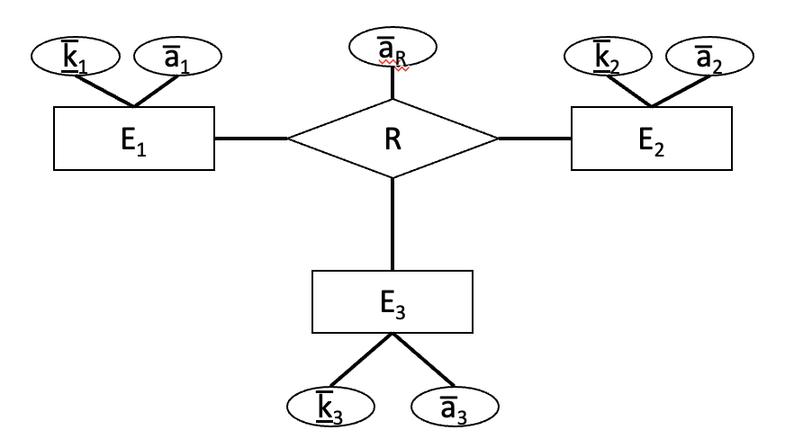

כך שהיחס R יתורגם לטבלה: R(k1 , k2 , k3 , $a_{r}$) כאשר k1,k2,k3 הם המפתחות של הישויות $E_{1}, E_{2},E_{3}$ בהתאמה ו- $a_{r}$ הם התכונות של היחס R.

רונית הסירה את היחס watches ושינתה את היחס exam להיות יחס משולש כפי שמתואר בתרשים הבא (השינויים מסומנים באדום):

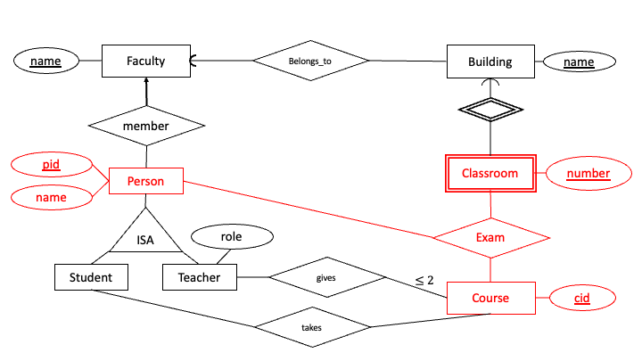

1. תרגמו את היחס החדש לטבלה המתאימה.

|  |
| --- |
| Exam(pid, cid, bname, number) – pid is FK of Person, cid is FK of Course.  {bname, number} is FK of Classroom. |

1. רונית טוענת שלאחר ההחלפה אין יותר צורך באילוץ הדרגה שהוגדר עבור watches, מאחר ומעכשיו בכל מקרה לכל מבחן יהיה לפחות משגיח אחד. האם רונית צודקת? הסבירו את תשובתכם.

|  |
| --- |
| *רונית צודקת.*  *כל כניסה בטבלה החדשה בהכרח תכיל מפתח*  pid*ל*  person *כלשהו.* |

# שאלה 2 – RA, RC (40 נק')

סעיפים 1-3 בשאלה זו מתייחסים למסד הנתונים כפי שהוגדר בתחילת השאלה הראשונה ללא התוספות של הסעיפים המאוחרים.

סעיף 4 הוא בלתי תלוי בשאר השאלות.

1. נתונים שני עצי הביטוי הבאים:

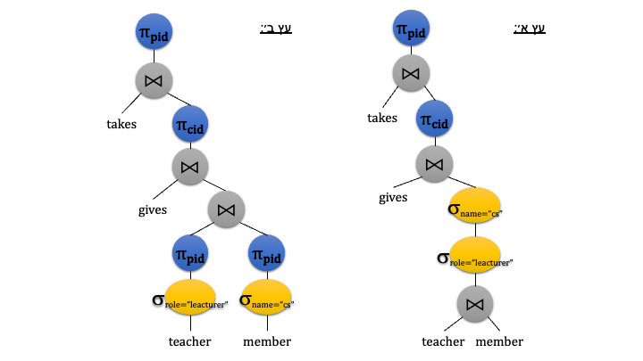

1. כתבו כל אחד מהעצים כשאילתה ב-RA:

|  |
| --- |
| א. $$π_{pid}\left(takes⋈π_{cid}\left(gives⋈σ_{name = "\text{CS}\text{"}}\left(σ_{role = "lecturer\text{"}}\left(teacher⋈member\right)\right)\right)\right)$$ ב. $$π_{pid}\left(takes⋈π_{cid}\left(gives⋈\left(σ_{role = "lecturer\text{"}}\left(teacher\right)⋈σ_{name = "\text{CS}\text{"}}\left(member\right)\right)\right)\right)$$ |

1. האם השאילתות שקולות? במידה וכן, הסבירו מה השאילתות מחזירות, אחרת הסבירו מה הם ההבדלים בינם.

|  |
| --- |
| *התנאי role = “lecturer” נוגע רק לעמודות ב teacher לכן ניתן "לדחוף" אותו פנימה.*  *התנאי name = “CS” נוגע רק לעמודות ב member לכן ניתן "לדחוף" אותו פנימה.*  *שאר העץ זהה ולכן השאילתות שקולות.*  *השאילתות מחזירות מספרי pid של סטודנטים שלוקחים קורס שניתן ע"י מרצה ששייך לפקולטה למדעי המחשב.* |

1. דני טוען כי תוצאות הביניים של השאילתה המתאימה לעץ א׳ קטנות או שוות לאלו של השאילתה המתאימה לעץ ב׳. האם דני צודק? הסבירו ונמקו את תשובתכם.

|  |
| --- |
| דני טועה.  join כאשר מקבל טבלאות עם m,n כניסות – עלול להחזיר טבלה עם n*m כניסות לכן עדיף להפעיל אותו על טבלאות מצומצמות ככל האפשר על מנת לקבל תוצאות ביניים יחסית קטנות.  שאילתה ב', ע"י "דחיפה" של האופרטורים select מייצרת שאילתה שקולה לשאילתה א' כאשר הטבלה המקסימלית קטנה או שווה במספר הכניסות שלה לזו שנוצרת ע"י שאילתה א'. |

1. כתבו שאילתה ב-RA המחזירה את מזהי הקורסים שהמבחן שלהם מתקיים בלפחות 2 בניינים שונים.

|  |
| --- |
|  |

1. כתבו שאילתה מקבילה ב-RC.

|  |
| --- |
|  |

1. כתבו שאילתה ב-RA המחזירה את מזהי הקורסים שהמבחן שלהם מתקיים בבניינים של כל אחת מהפקולטות.

|  |
| --- |
|  |

1. כתבו שאילתה מקבילה ב-RC.

|  |
| --- |
|  |

1. נגדיר מסד נתונים עבור גרפים מכוונים באופן הבא:

Vertex(v)

Edge(u,v) , u and v are FKs of Vertex

כאשר הטבלה Vertex מכילה את מזהי הצמתים, ורשומה (u,v) בטבלה Edge מתאימה לקשת המכוונת בין הצומת u לצומת v.

רונית כתבה את השאילתה במטרה למצוא את כל הצמתים שדרגת היציאה והכניסה שלהן היא 0:

$$\left\{u | ∀v \left[Vertex\left(v\right)→ ¬ \left(Edge\left(u,v\right) ∨Edge\left(v,u\right)\right) \right]\right\}$$

הראו כי השאילתה שרונית כתבה תלויה בתחום בעזרת דוגמה, ותקנו אותה כך שלא תהיה תלויה בתחום.

|  |
| --- |
|  |

*‎*

# שאלה 3 – RA (15 נק')

הוכיחו כי לא ניתן להגדיר את אופרטור החילוק $÷$ בעזרת האופרטורים $\{π,σ,ρ,×,∪\}$ בלבד, ושאופרטור החיסור $∖$ הוא הכרחי להגדרת אופרטור החילוק.

הדרכה: *הראו כי אופרטור החילוק לא מקיים את למת המונוטוניות שהוצגה בהרצאה.*

|  |
| --- |
|  |